Добрый день!
Тема нашего урока: «Банковская система».
Цели урока: рассмотреть виды банков и их основные функции в современной экономике, роль Центрального банка в регулировании кредитно-денежной системы

План урока:
- Причины, появления банков
- Виды банков

План действий:
- Прочитать теорию.
- Выполнить задания
Фото готовой работы, выполненной в тетради отправить на электронную почту div_irishka@mail.ru

Теория
Банки — весьма древнее экономическое изобретение. Первые банки возникли еще на Древнем Востоке в VII-VI вв. до н.э., когда уровень благосостояния людей позволил им делать сбережения при сохранении приемлемого уровня текущего потребления. Затем эстафету подхватила Древняя Греция. Здесь наиболее чтимые храмы стали принимать деньги на хранение на время войн, поскольку воюющие стороны считали недопустимым грабить святилища.
Но едва в хранилищах древних банков появились мешки с сокровищами, как в их сторону обратился взор местных предпринимателей — купцов и ремесленников. У них возник вполне резонный вопрос: а нельзя ли на время воспользоваться чужими сбережениями для расширения масштабов своих операций? Естественно, за плату!
Так пересеклись интересы двух важнейших участников экономики — владельца сбережений и коммерсанта, нуждающегося в капитале для расширения своей деятельности. Именно этому и обязаны банки своим рождением
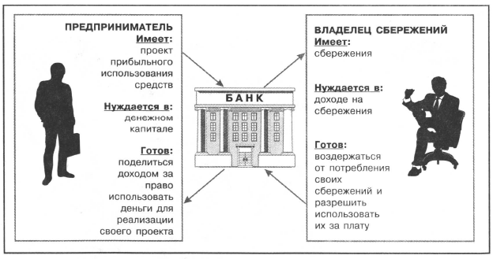
Это означает, что банки выполняют в экономике четыре основные функции:
- расчетную — организуя взаимные расчеты продавцов и покупателей товаров и услуг, пусть даже находящихся в разных странах;
- депозитную — обеспечивая владельцам сбережений возможность поместить временно свободные деньги в банк и получить за счет этого дополнительный доход;
- кредитную — предоставляя возможность фирмам, домохозяйствам и правительствам привлечь на временной основе и за плату денежные средства, которые им необходимы для решения тех или иных проблем;
- создания новых форм денег для ускорения и облегчения платежей за товары и услуги (например, чековых книжек, листы которых с подписью владельца чекового счета могут передаваться из рук в руки, подобно бумажным деньгам, чтобы этот лист в конечном счете можно было предъявить в банк и получить в обмен проставленную в чеке денежную сумму).
Кроме того, банки оказывают клиентам и множество других услуг, например помогают управлять сбережениями, содействуют в организации продажи фирмами своих акций и облигаций, организуют рынок купли-продажи валюты, предоставляют сейфы для хранения ценностей (услуга «сейфинга») и т. д.
Получение дохода для владельцев сбережений обеспечивается банками на основе очень простого (на первый взгляд) экономического механизма. Суть его состоит в том, что банки одалживают собранные сбережения граждан государству и коммерческим фирмам, если тем не хватает денег для своей деятельности. Такое одалживание называется кредитованием (от лат. creditum, что означает «ссуда, долг»).
Естественно, что одалживание осуществляется ради той платы, которая берется с заемщиков за пользование кредитом. Большая часть этой платы уходит на выплату вознаграждения — процентного дохода — владельцам сбережений. А часть — ее называют маржей (от англ. margin — «граница») — остается самим банкам и образует их доход. Следовательно, цена банковского кредита, с точки зрения заемщика, имеет следующую структуру
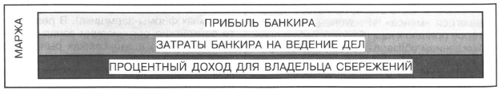
Банковские системы различных стран нередко довольно существенно различаются по устройству. Основные виды банков:
- эмиссионные;
- коммерческие (депозитные). Кроме того, в России действуют банки:
- инвестиционные (операции с ценными бумагами);
- сберегательные;
- специальные (внешнеторговые, ипотечные, сельскохозяйственные).
Коммерческий банк — финансовая организация, осуществляющая деятельность по: 1) приему депозитов; 2) предоставлению ссуд; 3) организации расчетов; 4) купле и продаже ценных бумаг.
Эмиссионный БАНК — банк, обладающий правами на выпуск (эмиссию) национальных денежных единиц и регулирование денежного обращения в стране.
Наиболее общая модель современных национальных банковских систем развитых стран мира
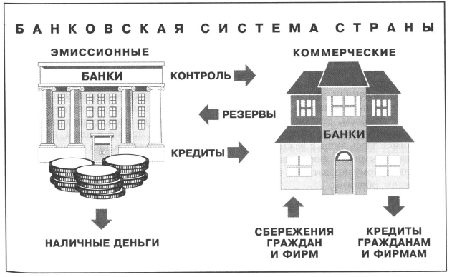
Как правило, эмиссионным является либо один (государственный, центральный) банк, либо несколько банков, выполняющих эту функцию от лица государства. В России эмиссионным является только Центральный банк России, принадлежащий государству. Эмиссионный банк не обслуживает частных лиц и фирмы. Он ведет дела только с государством и коммерческими банками (подробнее об этом мы будем говорить ниже, когда начнем знакомиться с деятельностью Центрального банка России).
Все остальные банки относятся к категории коммерческих и обслуживают граждан и фирмы. Они могут быть полностью частными или государство может быть их совладельцем (например. Сберегательный банк России — частный акционерный коммерческий банк, но государству принадлежит крупнейший пакет его акций).
По форме различают банки:
- частно-индивидуальные;
- акционерные;
- кооперативные;
- муниципальные;
- федеральные;
- смешанной собственности;
- мелкогосударственные (МБРР, ЕБРР и др.)
Теперь мы можем дать полное определение того рода коммерческой фирмы, которая называется банком.
Банк — финансовая организация, осуществляющая деятельность по: 1) приему депозитов; 2) предоставлению ссуд; 3) организации расчетов; 4) купле и продаже ценных бумаг.

Задание
1 Решите тест
1.В банковскую систему входят:
а) страховые компании, банки, инвестиционные фирмы;
б) коммерческие банки;
в) Центральный эмиссионный банк и сеть коммерческих банков;
г) Госбанк и государственные специализированные банки.
2.ЦБ осуществляет:
а)эмиссию денег;
б)операции с акционерными компаниями;
в)привлечение денежных сбережений населения;
г)кредитование населения.
3.Коммерческие банки:
а) осуществляют контроль над денежной массой в стране;
б) привлекают свободные денежные средства и размещают их в форме ссуд;
в) используют средства пенсионных фондов;
г) занимаются эмиссией денег.
4.Кредит – это:
а) финансирование государственных экономических программ;
б) ссуды на условиях возвратности и платности;
в) доверие кредитора заемщику;
г) привлечение денежных средств банками.
5.Вклады, которые снимаются целиком в оговоренный срок:
а) текущие;
б) до востребования;
в) срочные;
г) чековые;
6.Прибыль банка – это:
а) процент по депозитам;.
б) процент по кредитам;
в) разница всех доходов и расходов;
г) разница между ставками процента по кредитам и депозитам

2 решите ребус
3 Банк С. Кредитует освоение нововведений, внедрение н-т. достижений. Выберите из предложенного списка характеристики этого банка и запишите цифры, под которыми они указаны. 1) сберегательный банк 2) Центральный банк 3) инновационный банк 4) специализированный банк 5) кредитно-финансовая организация 6) страховая компания
Домашнее задание
Составить схему "Банковская система России"
Литература: И.В. Липсиц «Экономика»
http://be5.biz/ekonomika/e020/12.html

